ПАСПОРТ ПРОЕКТА
Название проекта: Преобразование предметно-развивающей среды
для молодежи «Город детства»

Автор проекта: Маглакелидзе Эльмира

Регион проекта: г. Гороховец

Актуальность: Развивающая предметная среда детства – это система условий, обеспечивающая всю полноту развития детской деятельности и личности ребенка. Она включает ряд базисных компонентов, необходимых для полноценного физического, эстетического, познавательного и социального развития детей. Итак, среда должна выполнять образовательную, развивающую, воспитывающую, стимулирующую, организационную и коммуникативную функции. Но самое главное – она должна работать на развитие самостоятельности и самодеятельности ребенка.

Цель проекта:
- Преобразование предметно-развивающей среды групп, музыкального развлекательного места в парке.

Задачи проекта:
- Изучить и внедрить в практику новые подходы к организации предметно - развивающей среды, обеспечивающей полноценное развитие молодежи.
- Разработать и апробировать модель предметно - развивающей среды для каждой возрастной группы, музыкального и развлекательного места в парке.
- Отработать алгоритмы использования данного развлекательного места.

Сроки реализации проекта:
- Дата начала проекта: май 2018 года
- Дата окончания проекта: февраль 2019 года
- Продолжительность проекта: 10 месяцев
Этапы:
- 1 этап - подготовительный
- 2 этап - основной
- 3 этап - заключительный
Проблема, на решение которой направлен проект:
- Как создать эффективную предметно-развивающую среду, стимулирующую развитие молодежи?
Привлечь дополнительные источники финансирования благотворительного спонсорства.
При проектировании предметно - развивающей среды учитывались следующие условия:
- опора на личностно - ориентированную модель взаимодействия между участниками образовательного процесса;
- сбалансированное сочетание познавательного и социального - направленного эмоционального компонента в содержании видов молодежной деятельности в предметно - развивающей среде;
- создание и обеспечение психологического комфорта и безопасности молодежи;
- субъект - субъектное взаимодействие участников образовательного процесса;
- соблюдение принципов построения развивающей среды.
В рамках реализации проекта предполагаются 2 направления организации работы:
- Создание предметно-развивающей и предметно-игровой среды в парке, обеспечивающей полноценное развитие молодежи.
- Взаимодействие молодежи по обогащению предметно-развивающей среды.

Ожидаемые результаты по реализации проекта:
Танцплощадка
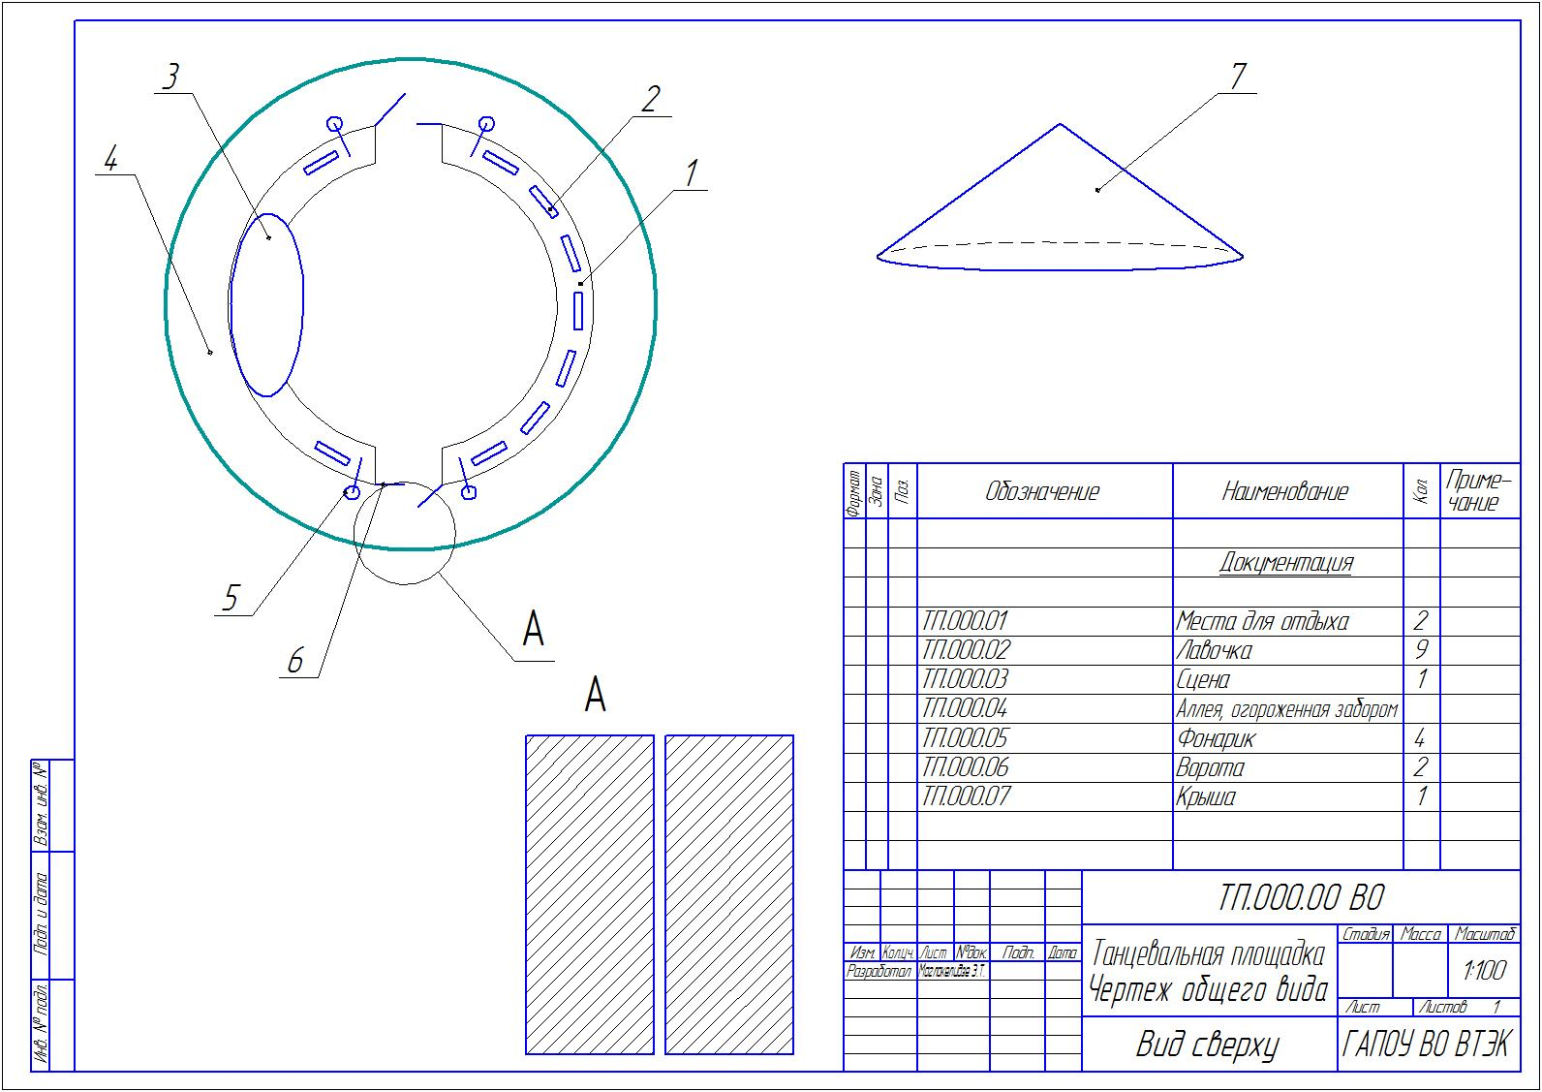
- Позитивное отношение молодежи к вопросам создания предметно - развивающей среды в городе.
Участники проекта: обучающиеся Вязниковского технико – экономического колледжа (Гороховецкий филиал).
Информационно - методическое обеспечение реализации проекта:
Предполагается разработка, защита и реализация студентами проектов «Предметно - развивающая среда - как средство развития молодежи».

